南海国际泛家居场景空间设计大赛
申报说明
- 大赛主题
本次大赛以“天下家居看南海”为主题，以挖掘优质南海产品、重视原创设计、发掘新锐设计为宗旨，全面展示南海优质的泛家居产品和中国泛家居场景空间的设计力量。
获奖作品将获得奖金、媒体宣传、网红直播等系列奖励，并将在南海区首届泛家居产业推介会（2021年7月9-12日）上进行实景化搭建与全媒体宣传。
二、组织方式
（一）指导单位
南海区人民政府
（二）主办单位
佛山市南海区工商业联合会（总商会）
（三）协办单位
佛山市南海区泛家居企业联合会
三、参赛对象
面向设计单位和设计师征集优秀空间设计方案，各设计机构、设计师可以机构、团体或个人名义报名参赛。本次大赛遵循自愿原则，不收取任何报名费、赞助费或其他费用。
四、参赛要求及流程
（一）参赛要求
1、参赛作品应尽量使用南海区企业生产的泛家居产品，设计师可自行建模，亦可从“南海泛家居优企好品设计选品库”中选择产品素材（后续将提供“南海泛家居重点企业及其主要产品列表”供参考）。参赛作品须在设计方案中标注南海产品所属企业及其型号；（注：“南海泛家居重点企业及其主要产品列表”以及“南海泛家居优企好品设计选品库”将于报名截止后的5月21日正式发布并通知参赛选手）
2、参赛作品须为原创产品，不得抄袭、仿冒、侵犯他人知识产权。一经查明如有侵犯他人知识产权，大赛组委会将取消其获奖资格，收回已发放奖金。
3、本次大赛严禁参赛者开展恶意刷票活动，大赛组委会将会同相关技术团队，在后台对活动所有投票数据进行实时监控，一经发现立即终止作品投票资格，并取消其参赛资格。
4、参赛作品须按照①客厅（带室内阳台）；②主卧（含家庭卫浴空间、衣帽间）；③厨房与餐厅；④儿童房；⑤养老房（含卫浴空间）；⑥户外花园；⑦酒店行政套房；⑧开放式办公室；⑨独立办公室；⑩网红餐饮空间等十大功能场景开展设计。每个设计师可提交最多3个场景的设计方案，且每个场景限一份方案。（注：十大场景空间设计比赛规则、场景空间规格等将于报名截止后的5月21日正式发布并通知参赛选手）
5、参赛作品需提交：①设计理念的文字说明（500字以内）；②12张以内图片(含效果图、平面图)，图片应统一为JPG格式，每张图片档大小应控制在1-3MB、解析度300dpi以上；③场景材料应用清单（重点标识设计所采用的南海泛家居产品）；④参赛报名表。
（注：作品提交采用全电子化提交方式，提交方式将于5月21日正式发布并通知参赛选手）
6、参赛资格审查：主办单位将对参评材料进行审查，不完整、不正确或不符合要求的参评作品材料将视为无效或作废，主办单位有权取消其参赛资格并直接通知参赛人。
7、获得竞赛优胜奖的获奖者需提交设计方案的施工图，配合大赛主办单位开展实体场景馆搭建工作，并配合大赛方宣传工作。宣传方式包括但不局限于新闻报道、短视频录制、直播等，相关费用由主办单位统一组织提供，无需获奖者支付任何形式的费用。主办单位对未能配合的获奖者将直接取消其获奖资格。
（二）活动流程
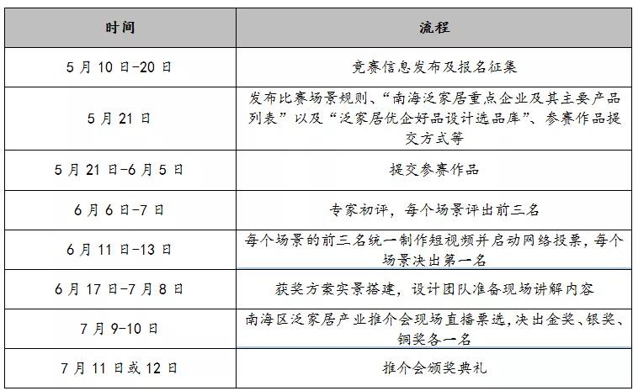

五、评选、奖励方式
（一）评选方式
本次大赛分三轮评选，先后决出10+3大奖，其中10为十大场景最佳设计优胜奖，每个场景一名；3为十大场景优胜奖中再决出金奖、银奖、铜奖各一名。
1、第一轮：专家评审，每个场景选出前三名获奖入围方案，共30名；
2、第二轮：网络公开投票，每个场景决出的第一名即最佳设计优胜奖；
3、第三轮：推介会现场直播，通过综合直播票数和专家评分决出最佳设计金奖、银奖、铜奖各一名。
（二）奖项设置
1、最佳设计优胜奖10名，每名10万元；
2、10大场景最佳设计优胜奖中再决出金奖、银奖、铜奖各一名，额外奖励30万元、20万元、10万元。

- 其他
- 所有参赛作品所提交之参赛资料，恕不退还。
- 获奖者若经人检举并查证属实有违反本奖评审作业程序之规定或有抄袭、仿冒、恶意刷票等事实者，主办单位将取消其获奖资格、追缴已颁发的奖金及证书。

七、报名规范
提交资料时，需建立一个文件夹，文件夹的名称“设计师/公司名字-作品类别名称”，文件夹内部分别建立子文件夹“文字资料”“图片资料”。
- 文字资料
其中文字资料的文件夹需包含：
- 申报表
- 设计说明（不能包含参赛者个人信息）
- 场景材料应用清单（不能包含参赛者个人信息）
- 图片资料
其中图片资料的文件夹需包含：
- 作品效果图
- 作品平面图
文件夹内图片总数不超过12张，图片应统一为JPG格式，每张图片档大小应控制在1-3MB、解析度300dpi以上。
3、作品提交
按要求上传参赛资料至邮箱：109561@ qq.com，作品图片要求无水印、无黑边。
联系人：饶力维、林艳艳
联系电话：0755-23894034 13590212960 13590416728

八、权利与义务
（1）所有参赛者享有同等参与评奖、监督、建议的权利，组委会具有被监督、听取建议的义务；
（2）所有参赛者有义务无偿将参赛作品版权授予组委会，供组委会传播、展览、出版参赛作品集之用；
（3）所有参赛者不得要求组委会退回所提交的参评资料，不提出任何形式的索偿要求；
（4）参赛者应自行保证申报作品具有全部知识产权，如发现参赛者申报作品有不符合参赛条件情形，组委会有权在大赛任一阶段取消其参赛资格，收回其所获之荣誉，由此造成主办方损失的，由参赛者承担；
（5）就参赛材料提交、展览、公示、宣传与出版等一切事项，参赛者不得向主办方提出任何补偿要求或报酬的权利，亦不得要求享有任何特殊权利；
（6）如其他方对参赛产品提出知识产权方面的争议，则由参赛者自行处理并承担一切法律责任；
（7）本办法的解释权归大赛组委会办公室。

